|  |
| --- |
| 멀티미디어 운영체제 |
| 과제1 – SUDOKU Programming |

|  |
| --- |
|  |

|  |  |
| --- | --- |
| 과목 | 멀티미디어운영체제 |
| 담당교수 | 교수님 |
| 학과 | 멀티미디어공학과 |
| 학번 | 2015112614 |
| 이름 | 양동혁 |

이번 SUDOKU 과제를 수행 하기 위해 JAVA 언어를 기반으로 한 프로그래밍을 작성 하였고 JAVA 언어로 한 프로그램을 돋보이기 위해 실행 도구는 Andorid Studio를 사용하여 Sudoku 프로그램을 제작하였습니다. 이 프로그램의 기능은 9X9 Sudoku를 기본으로 하였고 9X9 Sudoku를 전부 입력 받으면 그 Sudoku가 성립이 되는지 아닌지를 표현 할 수 있습니다. 그리고 프로그램을 시작하면 가장 기본적인 Sudoku 예시를 하나 입력 받도록 했습니다.

1. 실행 화면

화면 위쪽에서는 9X9 Sudoku판이 만들어져 있고 예시로 만들어 놓은 Sudoku한 개를 미리 설정해 놓았습니다. 아래쪽 에는 내가 입력을 칸을 표시하고 그 아래 숫자를 입력 할 수 있는 버튼을 제작했습니다. Sudoku를 확인을 하기 위해서 Check 버튼을 누를 수 있도록 했습니다. X와 Y의 버튼을 이용해서 바꾸고 싶은 X값고 Y값의 위치를 정할 수 있게 하였고 그 다음 중간에 있는 번호판을 누르게 되면 번호를 바꿀 수 있도록 설정을 했습니다.

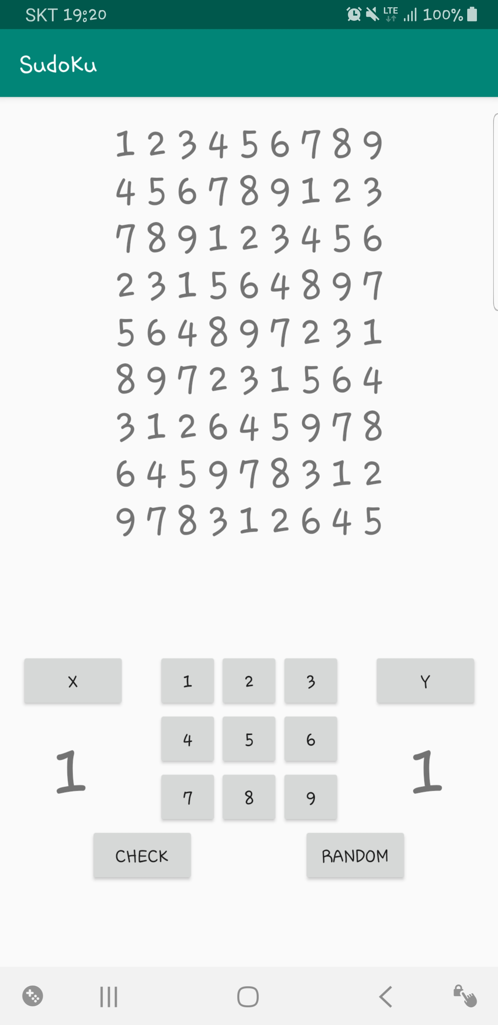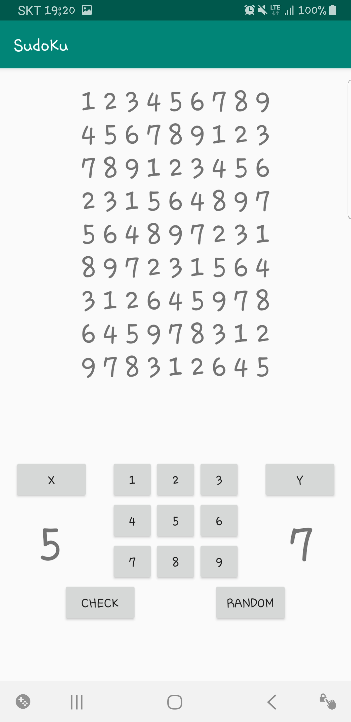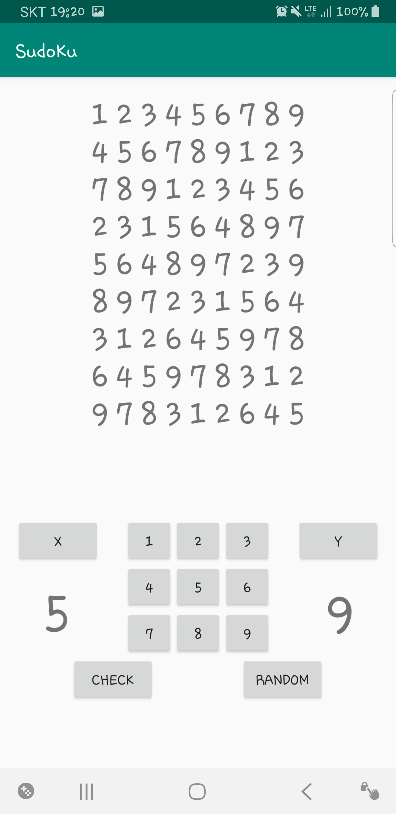

이 예시는 5행 9열을 클릭한 후에 5 버튼을 입력 받아서 바뀐 결과입니다.

위 9 * 9 Sudoku 버튼에서 5행 9번째 열의 번호를 누르면 아래의 Text가 5행 9열로 바뀌게 됩니다. 그 다음에 아래에 있는 숫자 버튼을 누르게 된다면 5행 9열의 숫자가 바뀌는 모습을 알 수 있습니다.

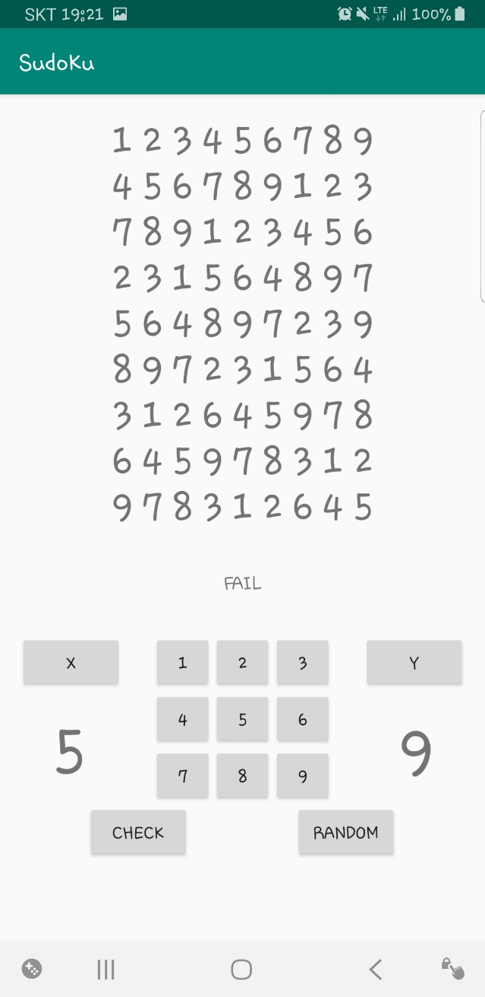

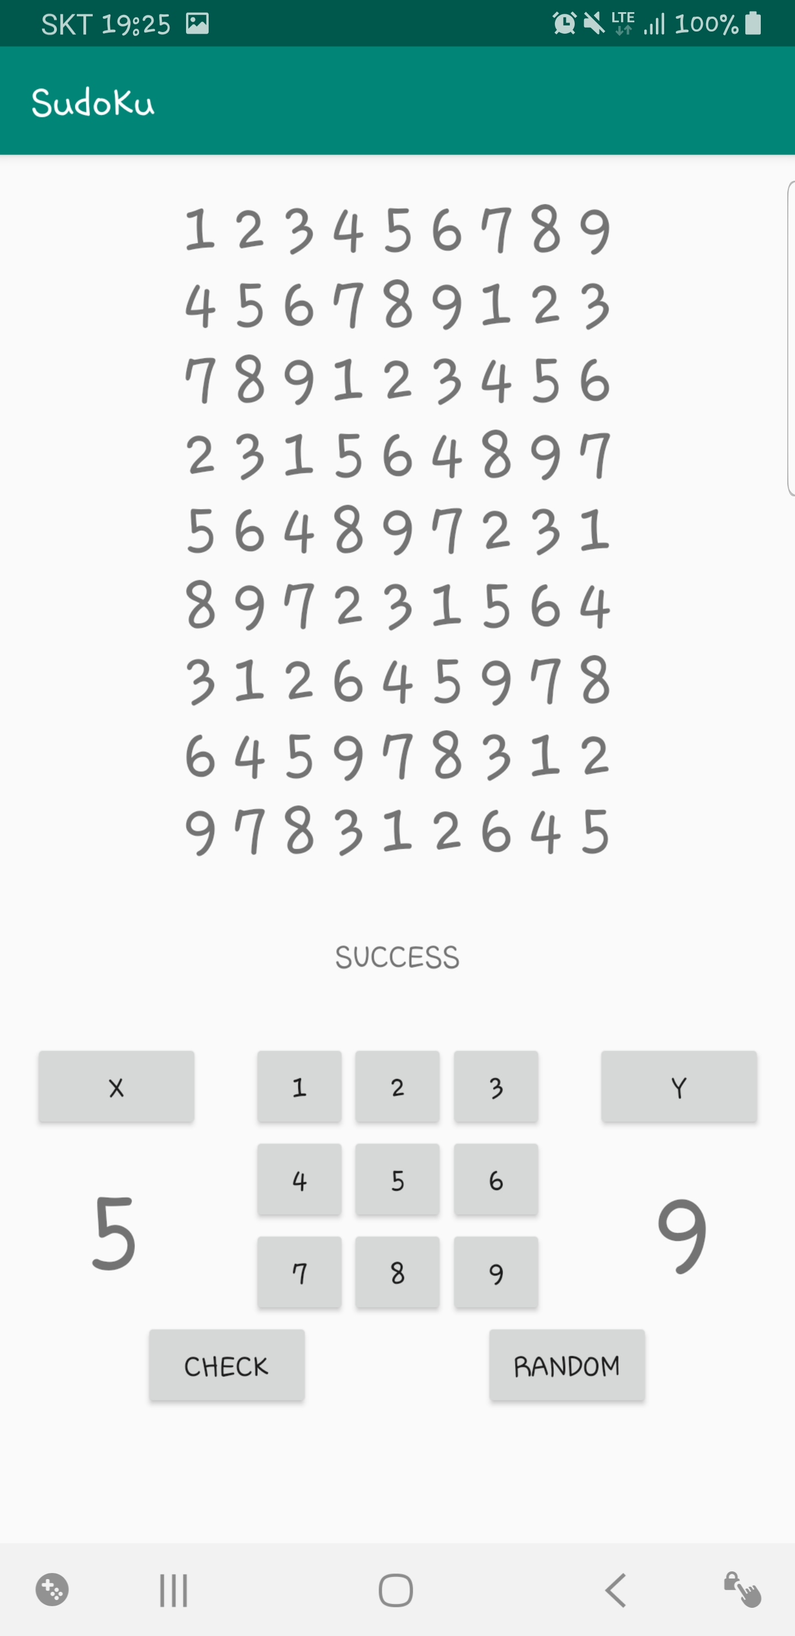

이 상태로 Check 버튼을 눌렀을 때 5행, 9번째 열로 인해서 Sudoku가 성립이 되지 않으므로 결과에는 FAIL 문구가 뜨게 됩니다. 스도쿠의 조건은 9개로 구성된 Boolean 값을 Default값을 false로 바꾼 다음에 상대 되는 위치에는 true 값을 입력 받습니다. 만약 true를 입력하려고 할 때 이미 true값이 있다고 하면 들어가지 못하고 스도쿠를 실패로 만듭니다.

1. 소스코드

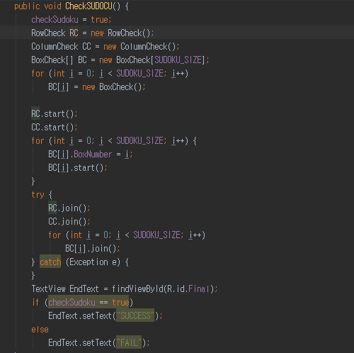

Check 버튼을 누를 때 실행이 되는 함수입니다. 가장 먼저 checkSudoku를 true로 초기화 시킵니다. 그리고 Class로 만들어진 각 함수들을 각각 입력 받습니다. 열을 검사하는 함수 1개 행을 검사하는 함수 1개 박스를 검사하는 함수 9개를 만듭니다. 박스를 검사하는 함수는 9개여서 각각 박스 함수의 번호를 넣습니다. Start()를 이용하여 스레드를 모두 실행시키고 join()을 이용해서 모든 스레드가 끝날 때까지 기다립니다. 모두 끝나고 SUDOKU가 성립이 되면 “SUCCESS”를 출력하고 그렇지 않을 경우 “FAIL”을 출력합니다.

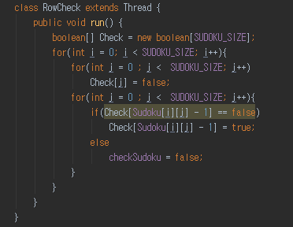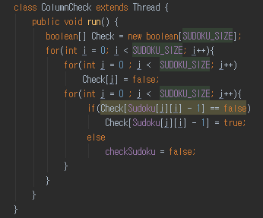

행을 검사하는 함수입니다. extends Thread를 이용해서 함수를 스레드화 시킵니다. CheckSudoku()함수에서 스레드 형식으로 실행을 시켰기 때문에 스레드로 실행이 됩니다. 스도쿠 성립을 확인하는 방법은 boolean으로 확인을 합니다. Boolean 배열을 스도쿠 크기만큼 맞춘 다음에 false로 초기화를 시킵니다. 스도쿠 크기만큼 실행이 되면서 각 숫자에 맞게 해당되는 위치의 boolean 값을 true로 바꿔줍니다. 만약 이미 true값이 존재 했었으면 이미 숫자가 있는 것 이므로 checkSudoku를 false로 바꿔주어서 실패로 만들어 줍니다.

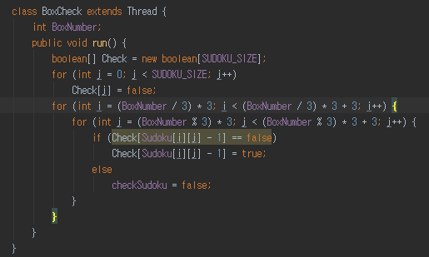

마지막 Box를 체크하는 함수입니다. boxNumber는 실행을 하기 전에 받았고 그 박스번호를 나눈 값과 나머지 값을 이용해서 스도쿠를 구합니다. 각각 0,1,2가 한번씩 나오는 데 순서 쌍이 모두 다른 경우의 수가 나오게 됩니다. 그렇게 9개의 수를 확인합니다.